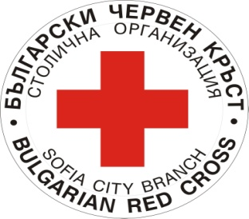
С Т И П Е Н Д И И
БЪЛГАРСКИ ЧЕРВЕН КРЪСТ – СТОЛИЧНА ОРГАНИЗАЦИЯ
Отпуска стипендии за студенти, завършили средното си образование през 2023 г. и приети във
Висши училища в страната.

Стипендиите се отпускат чрез Националната дарителска Програма „С тениска на бала” на МОТО-ПФОЕ
за подпомагане образованието на младежи без родител/родители.
Критериите и документите за кандидатстване за стипендия са подробно описани в Регламента, публикуван в сайта на Програмата www.steniskanabala.bg.
Документи за кандидатстване се подават
до 15.10.2023 г. в СО на БЧК- гр. София, бул. „Джеймс Баучер” № 76, ет. 3
За повече информация – тел. 02 8122822, 0888273065

